**به نام خدا**

**پروژه درس آزمایشگاه مهندسی نرم افزار**

**عنوان پروژه:**

**سیستم کتابخانه ی دانشگاه آزاد اسلامی واحد تهران شمال**

**استاد راهنما:**

**دکتر حامد امیرخسرو**

**گردآورنده:**

**ولی احمد رحمانی**

**بهار 1402**

**سیستم کتابخانه‌ی دانشگاه آزاد اسلامی واحد تهران شمال**

**مقدمه**کتابخانه دانشگاه آزاد اسلامی واحد تهران شمال، واقع در دانشکده فنی مهندسی در منطقه حکیمیه، نیازمند یک سیستم نرم افزاری برای مدیریت کتابخانه می‌باشد. چرا که تعداد بسیار زیادی از دانشجویان روزانه برای به امانت گرفتن کتاب مورد نظرشان به این محل مراجعه می‌فرمایند و مدیریت امانت ها و همچنین جست و جوی کتاب- ها برای کتابدار این لازمه را ایجاد کرده که یک سیستم دارای توانایی جست وجو و ذخیره اطلاعات به وجود آید، تا سهولت هم برای کتابدار و صرفه جویی در زمان برای دانشجویان ایجاد شود. برای تسریع در فرایند تولید نرم- افزار مورد نیاز، ابتدا این سیستم بصورت آفلاین و سپس در آینده بصورت آنلاین ارائه خواهد شد. کتاب ها از قبل در کتابخانه وجود دارند و فقط توسط دانشجویان اضافه می‌شوند، بدین معنی که تعداد کتاب ها فقط با اهدای کتاب هایی که دانشجویان به آن نیاز ندارند، افزایش می یابد.

دانشجویان با مراجعه به کتابدار و ارائه کارت دانشجویی اقدام به ثبت نام می‌کنند. سپس کارت عضویت برای آن- ها صادر می‌شود و می توانند بلافاصله درخواست امانت کتاب کنند. این کار با گفتن نام کتاب و این که آن کتاب در چه دسته ای از دسته بندی های سیستم قرار می گیرد، لیست کتاب های جست و جو شده را از کتابدار به صورت سمعی یا بروی کاغذ دریافت کنند. با دریافت کارت عضویت از دانشجو، کتابدار کتاب مورد نظر دانشجو را امانت داده و ثبت سیستم می کند. دانشجو کتاب را در موعد از قبل تعیین شده که دو هفته می باشد، کتاب را برگردانده و کارت عضویت خود را دریافت می کند. اگر دانشجو مایل به اهدای کتابی بود، کتابدار آن را تحویل گرفته، مشخصات کتاب را ثبت و کتاب را در قفسه مربوطه قرار می دهد. در هر زمان که مسئول کتابخانه خواستار گزارش آمار و وضعیت کتابخانه بود، کتابدار، درخواست گزارش کلی را در سیستم ثبت می کند و بلافصله سیستم آن را چاپ می کند.

**اهداف**

1. جست و جو در بین کتاب های موجود در کتابخانه
2. ثبت کتاب اهدا شده به کتابخانه یا کتاب های موجود در کتابخانه
3. صدور کارت عضویت بهمراه یکسال اعتبار
4. تمدید کارت عضویت تا یکسال
5. جلوگیری از امانت دادن کتاب به کارت(دانشجو) با اعتبار منقضی شده
6. جلوگیری از امانت دادن بیش از دو کتاب به هر دانشجو
7. ثبت امانت و دریافت کتاب
8. چاپ اطلاعات مورد نیاز کتابدار
9. محاسبه‌ی دیرکرد تحویل کتاب
10. محاسبه تعداد کتاب های امانت داده شده بر اساس دسته بندی
11. محاسبه کل کتاب ها و کتاب های موجود در کتابخانه
12. دسته بندی کتاب ها

**عملیات**

1. ثبت نام
2. صدور کارت عضویت
3. تمدید کارت عضویت
4. جست و جوی کتاب
5. ثبت امانت کتاب
6. ثبت دریافت کتاب
7. ثبت کتاب اهدائی
8. گزارش آمار و وضعیت کتابخانه

**جزئیات**

**ثبت نام:**

هرگاه دانشجویی به کتابخانه برای ثبت نام مراجعه می کند، بایستی به نزد کتابدار رفته و کتابدار تمامی ضوابط و شرایط عضویت کتابخانه را برای دانشجو توضیح دهد. سپس در صورت قبول، کتابدار مدارک لازم را از دانشجو دریافت نموده و عملیات صدور کارت را پیش ببرد. برای صدور کارت عضویت مدارکی که مورد نیاز باید توسط دانشجو در اختیار کتابدار قرار داده شود. عضو جدید می تواند از تمامی امکاناتی که کتابخانه در اختیارش می گذارد، استفاده کند و این عضویت دارای اعتباری یکساله می باشد.

**صدور کارت عضویت:**

برای صدور کارت عضویت دانشجو مدارک زیر را بایستی به کتابدار ارائه دهد:

|  |  |
| --- | --- |
| * یک قطعه عکس 3x4 * یک کپی از کارت دانشجویی دارای اعتبار | * فرم تکمیل شده‌ی عضویت |

کتابدار پس از دریافت مدارک از دانشجو، یک فرم صدور کارت به دانشجو تحویل می دهد که با پر کردن این فرم و تحویل آن به کتابدار، کتابدار مراحل صدور کارت را در سیستم نرم افزاری جلو می برد، یعنی اطلاعاتی که از مدارک در دست دارد را وارد سیستم می کند و در صورت موفقیت آمیز بودن مراحل، کارت برای دانشجو صادر می گردد.

**تمدید کارت عضویت:**

هرزمانی که دانشجو، حد اکثر یکماه به پایان اعتبار کارت عضویتش مانده باشد، با در دست داشتن فقط کارت دانشجویی می تواند، نسبت به تمدید اعتبار تا یکسال اقدام نماید. بر روی کارت عضویت فقط تاریخ صدور درج می شود، و تاریخ اعتبار فقط در نرم افزار موجود می باشد. در واقع دانشجو از روی تاریخ صدور می تواند زمان پایان اعتبار را حدس بزند.

**جست و جوی کتاب:**

وقتی دانشجو درخواست امانت گرفتن کتابی را دارد، باید نام کتاب یا نام نویسنده را به کتابدار ارائه دهد، و کتابدار به دو صورت زیر پیدا کردن کتاب را برای دانشجو مهیا می سازد:

1. کتابدار با وارد کردن نام کتاب یا نویسنده در نرم افزار با لیستی از کتب مواجه می شود، که یکی از این کتاب ها ممکن است کتاب مورد نظر دانشجو باشد. این لیست توسط کتابدار خوانده می شود و دانشجو لیست را بصورت سمعی دریافت و کتاب را در صورت نیاز انتخاب می کند.
2. کتابدار با وارد کردن نام کتاب یا نویسنده در نرم افزار با لیستی از کتب مواجه می شود، که یکی از این کتاب ها ممکن است کتاب مورد نظر دانشجو باشد. این لیست توسط کتابدار چاپ می شود و دانشجو لیست را بصورت یک برگه دریافت و کتاب را در صورت نیاز انتخاب می کند.

**ثبت امانت کتاب:**

زمانی که دانشجو کتاب مورد نظر خود پیدا کرد، بایست برای ثبت امانت به کتابدار درخواست دهد. سپس کتابدار کتاب را در سیستم ثبت می نماید و طبعاً باید عضو دارای شرایط زیر باشد:

* کارت عضویت دارای اعتبار
* نداشتن کتاب امانت بیش از یک عدد
* تمدید امانت کتاب برای فقط دوبار امکان پذیر است

پس از بررسی و ثبت کتاب تحویل دانشجو میگردد و مهلت امانت که دو هفته است، به دانشجو تذکر داده می شود.

**ثبت دریافت کتاب:**

هرگاه دانشجو کتاب امانت گرفته شده را به کتابخانه بازگرداند، کتابدار آن را تحویل گرفته و ثبت سیستم می کند. در صورت دیر کرد، سیستم به کتابدار اطلاع می دهد و کتابدار فقط به دانشجو تذکر می دهد و دانشجو مورد جریمه قرار نمی گیرد. سپس کتاب را در قفسه مربوطه قرار می دهد.

**ثبت کتاب اهدائی:**

هر دانشجویی که خواستار اهداء کتاب به کتابخانه باشد، کتاب را به کتابدار تحویل داده و کتابدار مشخصات کتاب را به سیستم اضافه می کند. دانشجویان می توانند از آن به بعد آن کتاب را مانند دیگر کتب به امانت بگیرند. چون کتاب هایی در کتابخانه از قبل وجود داشته، پس فقط برای یکبار مشخصات کتاب های موجود وارد سیستم می شود و همچنین باید تعداد هر کتاب نیز در پایگاه داده مشخص باشد.

**گزارش آمار و وضعیت کتابخانه:**

یک گزارش از وضعیت کلی کتابخانه همراه با جزئیات هر بخش باید بصورت ماهانه و سالانه در اختیار مسئول کتابخانه قرار گیرد. این جزئیات در مورد کتاب هایی که به امانت داده شده، در چه دسته بندی قرار می گیرند، رشته ی دانشجویان که کتاب را امانت گرفته بودند، چه کتاب هایی برگردانده شده، چه کتاب هایی در کتابخانه موجود است و اینکه چه کتاب هایی به کتابخانه اهدا شده است، می باشد.

**نمودارها**

**Use Case Diagram**

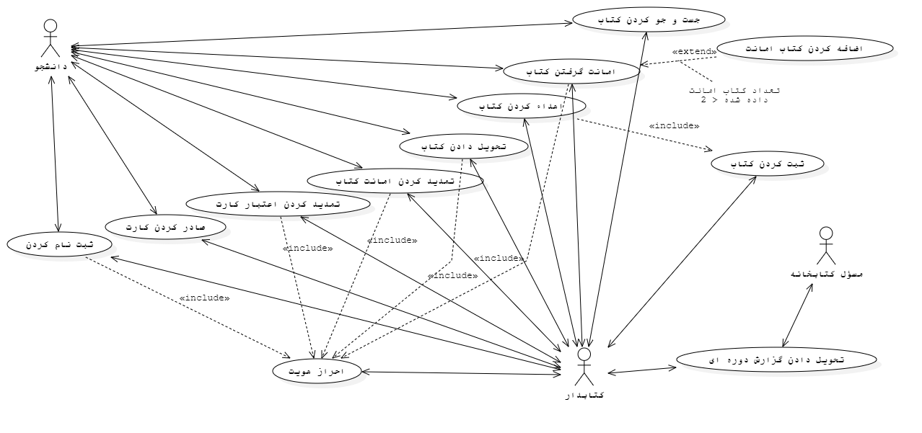

**Class Diagram**

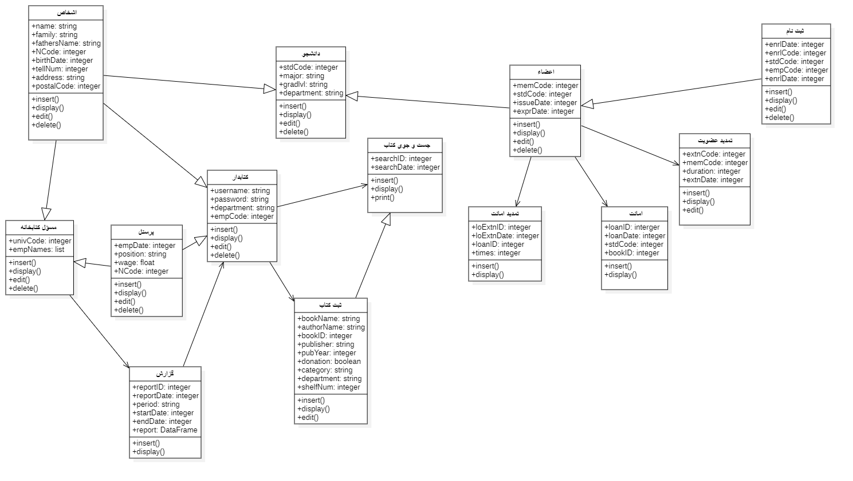

**Activity Diagram**

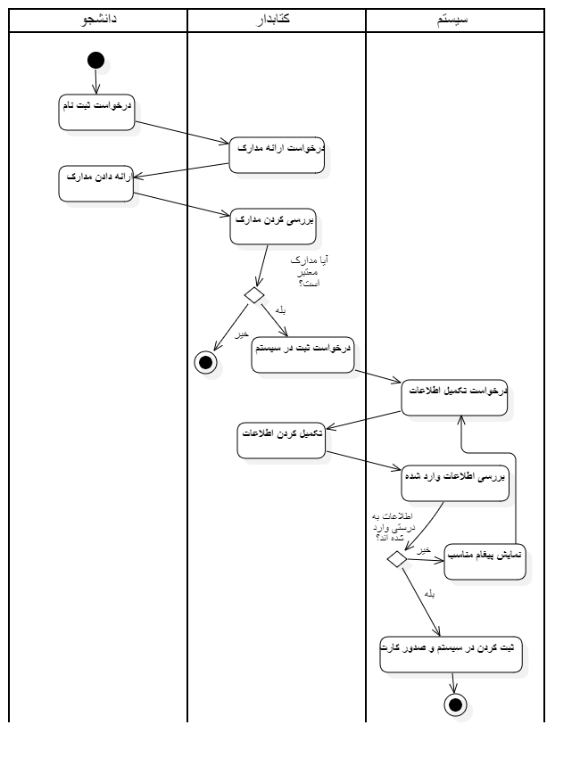

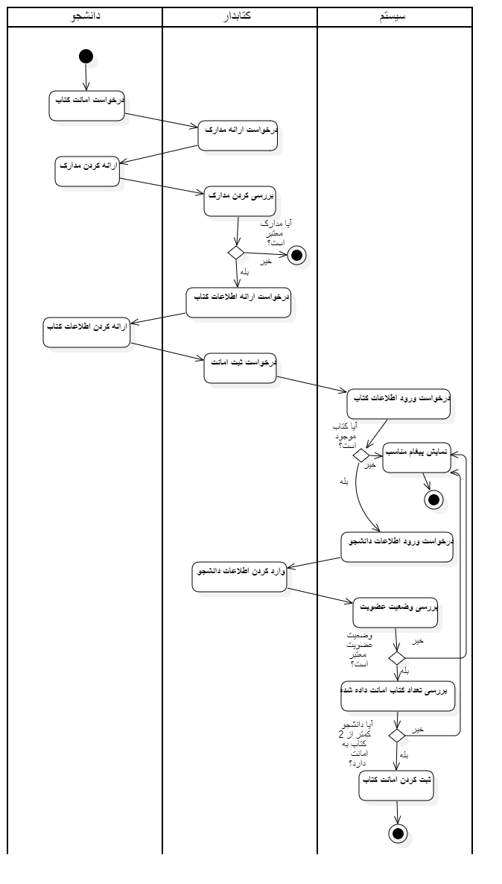

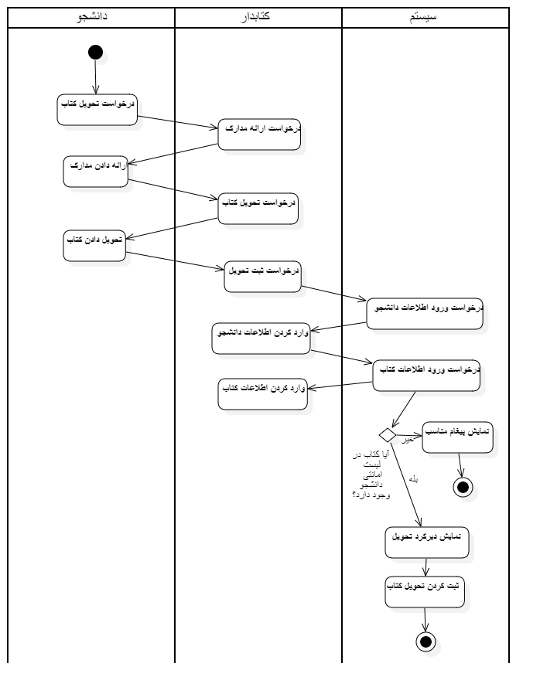

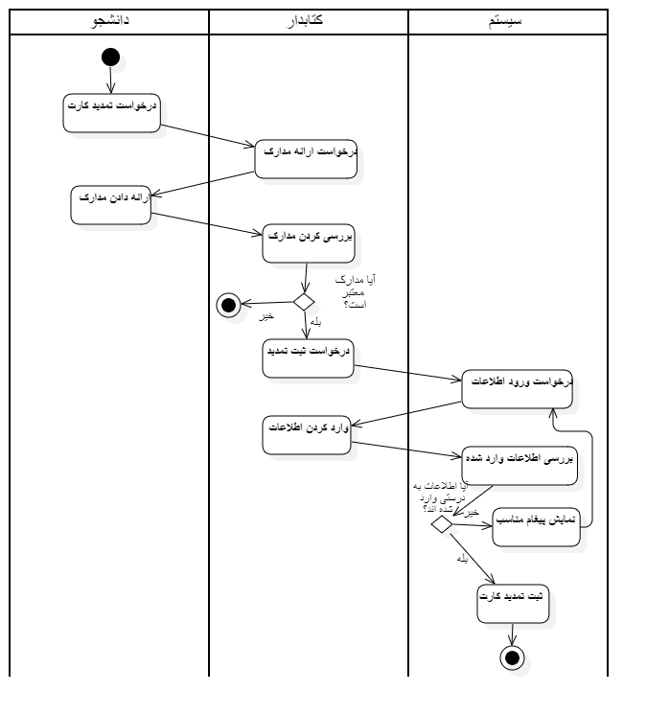

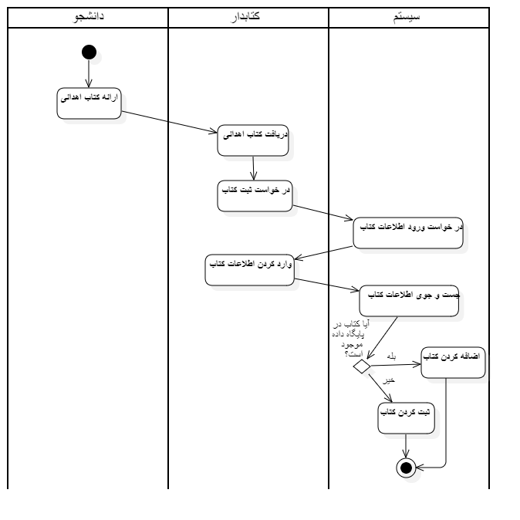

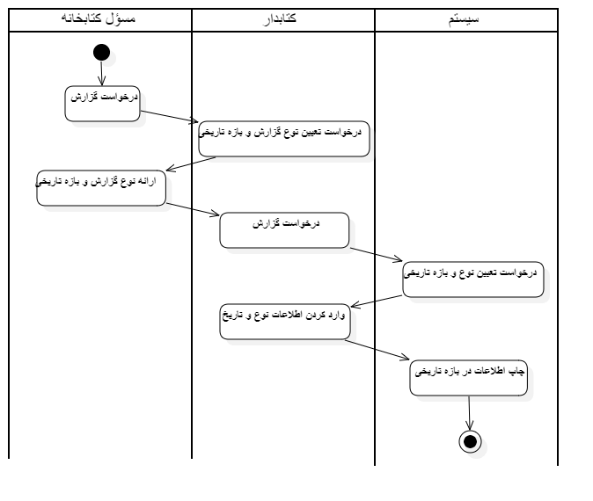

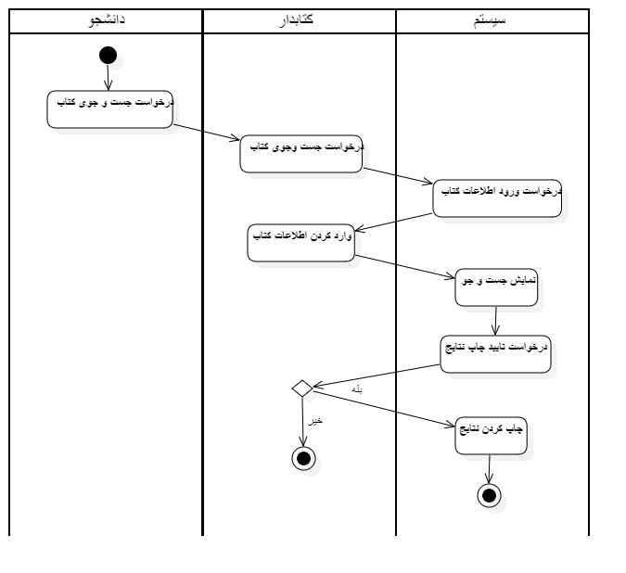

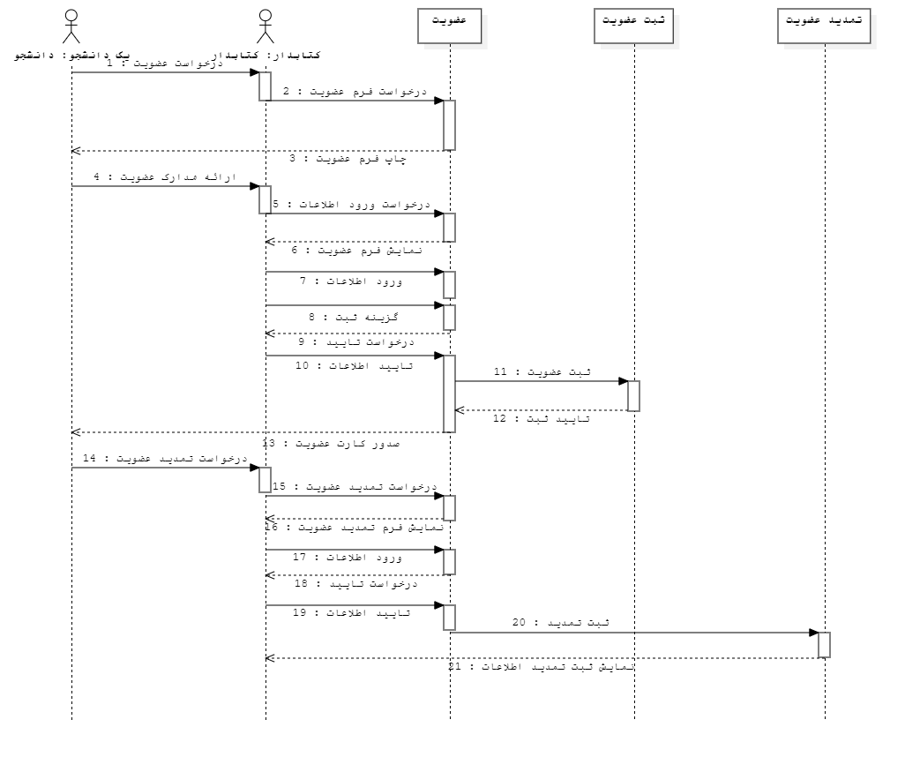**Sequence Diagram**

